Подсказка № 2, символическая

Вы совершенно правы, внимательные вы мои))! Это просто один и тот же человек )).
Georges Louis Marie THIERRY d'ARGENLIEU (1889 - 1964), потомственный военный, морской офицер, командир боевого корабля и кавалер ордена Почетного Легиона во время Первой мировой войны, по окончании её ушёл в монастырь и стал священником (правда, не простым)), а одним из руководителей ордена кармелитов))). Но с началом Второй мировой снова был призван на военную службу, командовал кораблём, защищал морской арсенал в Шербуре, сбежал из немецкого плена морем в Англию и в Лондоне присоединился к де Голлю, который поручил ему возглавить военно-морские силы Свободной Франции.
Этот выдающийся организатор и дипломат, неординарная личность, был одним из тех ярких персонажей, которые собрались вокруг де Голля в первые дни существования Свободной Франции, привлечённые желанием генерала сражаться и его непоколебимой верой в будущую победу. Сделал стремительную карьеру во флоте, шёл рядом с де Голлем во время знаменитого марша освободителей по Елисейским полям, был верховным комиссаром Франции в Индокитае до середины 50-ых годов, но закончил жизнь снова монахом.
Считается, что именно он предложил де Голлю лотарингский крест (la croix de Lorraine) в качестве эмблемы Свободной Франции.
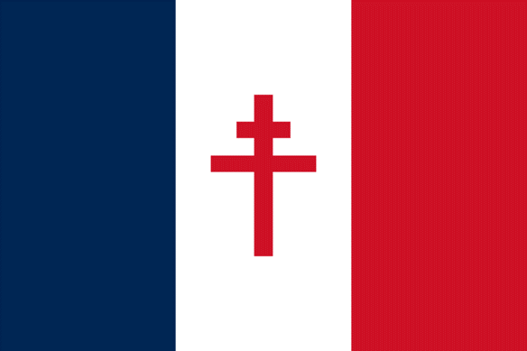
Дело в том, что раз де Голль позиционировал свою организацию как правительство Франции в изгнании, то нужна была и государственная символика. Но традиционный французский триколор продолжало использовать коллаборационистское правительство Виши. Надо было как-то обозначить разницу )). Тогда появилось вот такое знамя (фото1) и лотарингский крест быстро распространился: Свободные Французы крепили его на одежду и оружие, на флажки и вымпелы, рисовали на боевых танках и самолётах. И даже résistants во время парижского восстания в августе 1944г., выгоняя оккупантов из города, носили на рукаве повязку с лотарингским крестом. (фото2) Почему именно лотарингский крест?
Фото 1. Знамя

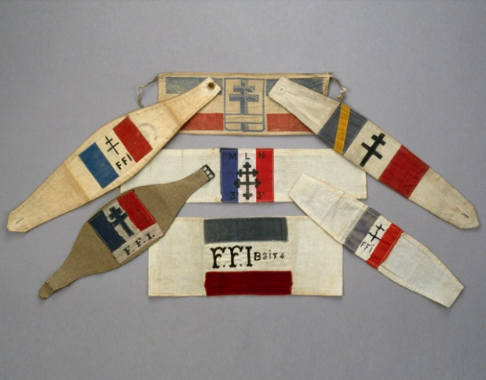
Не только потому, что д’Аржанльё был священником, а де Голль – глубоко верующим человеком)). Крест именно такой формы обладал для французов мощной символической нагрузкой : ещё в Средние века (Oh! Le Moyen Age! j’adddooore!) он появился в гербе правящего семейства герцогства Лотарингского (собственно, тогда крест и получил своё название))). А Лотарингия (см. карту 3) – это провинция между Францией и Германией и, как это часто бывает с приграничными территориями, последнюю тысячу лет регулярно переходила из рук в руки, и каждая из стран считала её своей территорией. (Мы традиционно называем её на немецкий манер, потому что немцев при Романовых в России было гораздо больше, чем французов ))). Возврат Эльзаса (Alsace) и Лотарингии (Lorraine) в Германию был одним из лозунгов, под которыми Гитлер пришёл к власти. И наоборот, лотарингский крест посреди триколора говорил французам, что однажды провинция снова станет французской, то есть мы в очередной раз победим бошей)).
Фото 2. Лотарингский крест

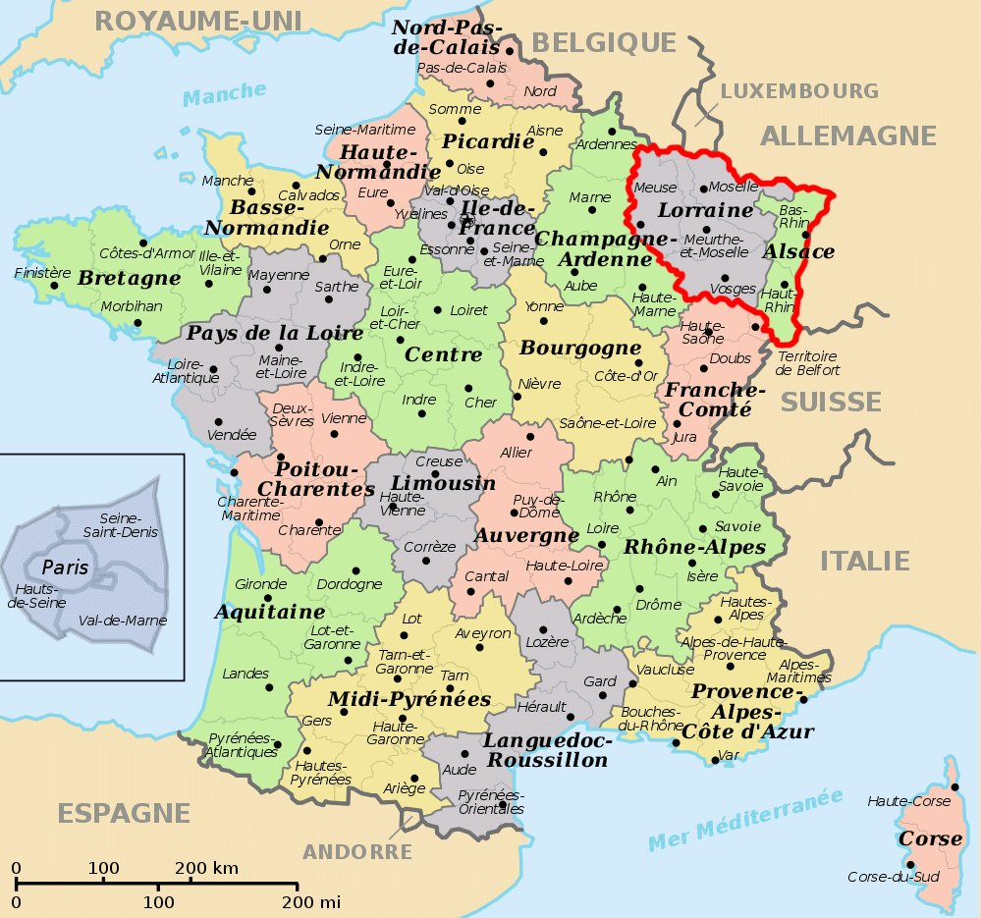
Кого мы победим))? Les Boches – презрительная кличка, которой французы обзывали немцев.
В современной Франции этот крест ассоциируется прежде всего с Движением Сопротивления (в плане истории) и с голлизмом (в плане политики). Именно такой крест установлен на могиле де Голля. (фото 4)

http://catherine-catty.livejournal.com

Фото 3. Лотарингия

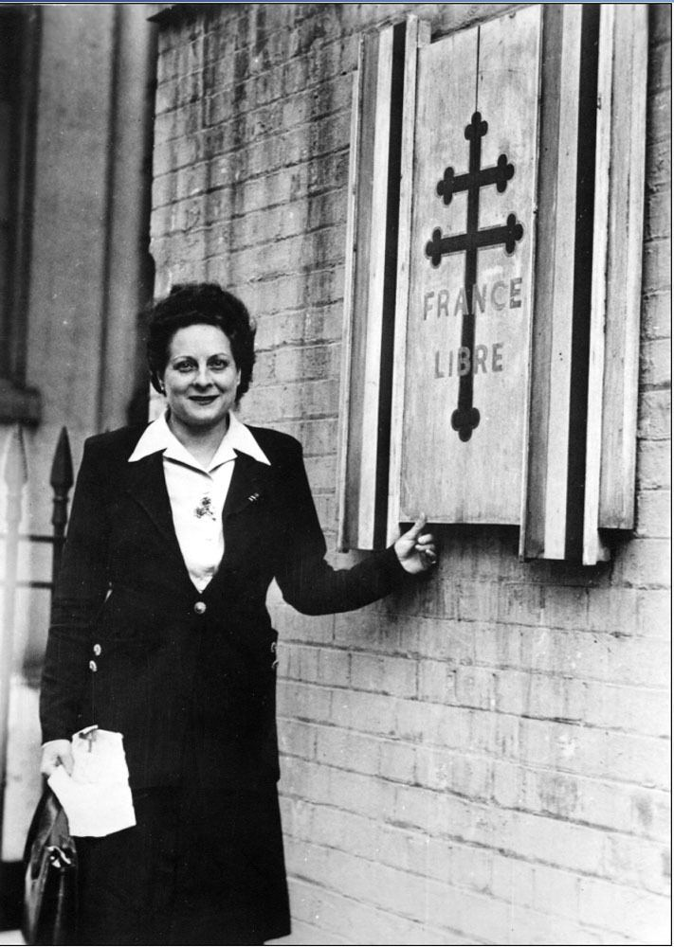
Фото 4. Крест 1

